## Российский университет дружбы народов

## Факультет физико-математический и естественных наук

## Кафедра прикладной информатики и теории вероятностей

# Лабораторная работа №12 “Программирование в командном процессоре ОС UNIX. Расширенное программирование”

## Дисциплина

Операционные системы

## Студент

Олейник Анастасия Игоревна

## Группа

НБИбд-03-21

# Отчёт

## 1.Написала командный файл, реализующий упрощённый механизм семафоров. Ко- мандный файл должен в течение некоторого времени t1 дожидаться освобождения ресурса, выдавая об этом сообщение, а дождавшись его освобождения, использовать его в течение некоторого времени t2<>t1, также выдавая информацию о том, что ресурс используется соответствующим командным файлом (процессом). Запустить командный файл в одном виртуальном терминале в фоновом режиме, перенаправив его вывод в другой (> /dev/tty#, где # — номер терминала куда перенаправляется вывод), в котором также запущен этот файл, но не фоновом, а в привилегированном режиме. Доработать программу так, чтобы имелась возможность взаимодействия трёх и более процессов:

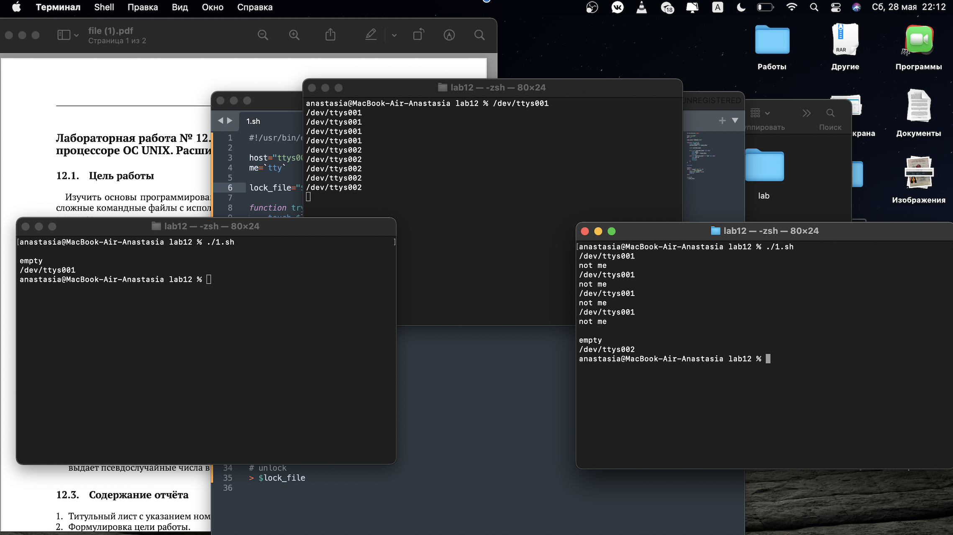

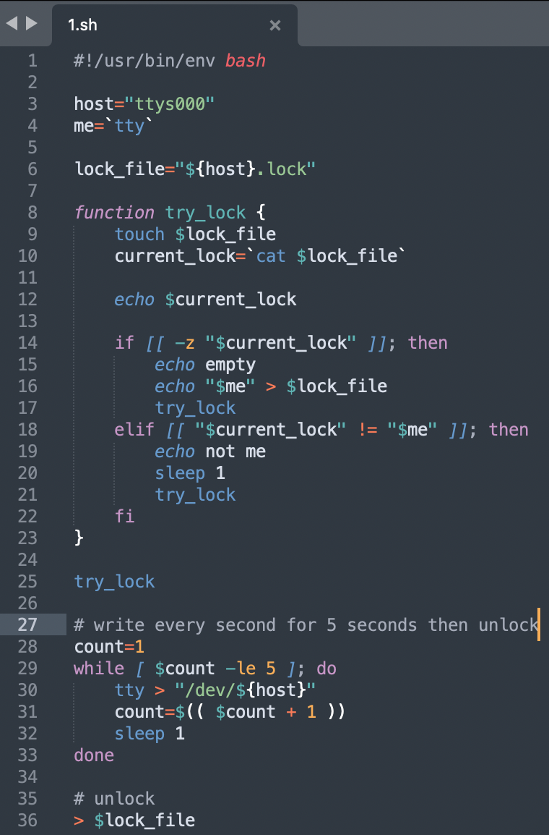

## 2. Реализовакомандуmanспомощьюкомандногофайла.Изучитесодержимоеката- лога /usr/share/man/man1. В нем находятся архивы текстовых файлов, содержащих справку по большинству установленных в системе программ и команд. Каждый архив можно открыть командой less сразу же просмотрев содержимое справки. Командный файл должен получать в виде аргумента командной строки название команды и в виде результата выдавать справку об этой команде или сообщение об отсутствии справки, если соответствующего файла нет в каталоге man1:

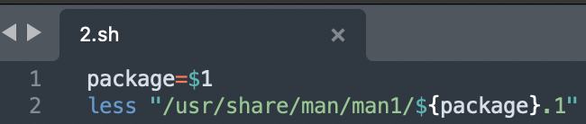

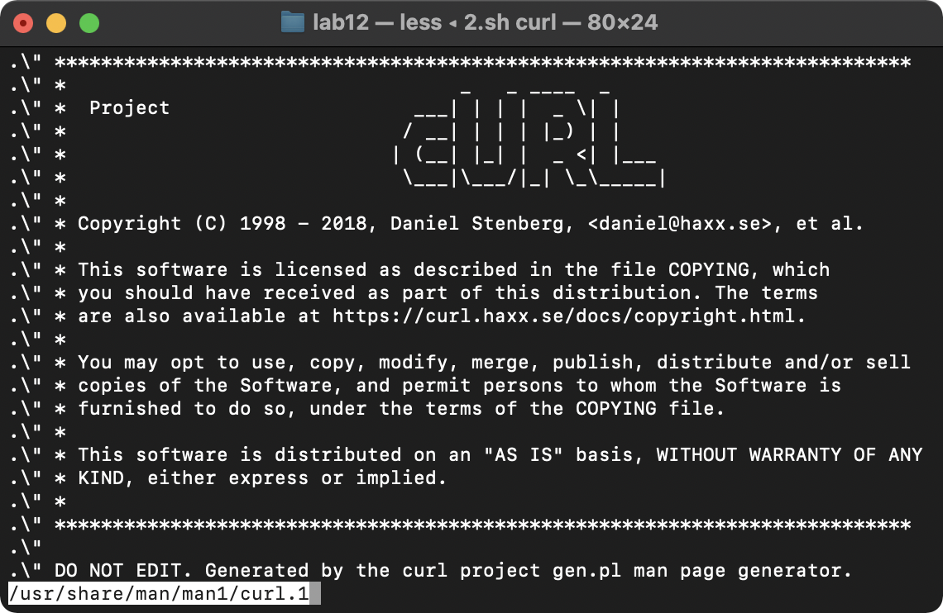



## 3. Используя встроенную переменную $RANDOM, написала командный файл, генерирующий случайную последовательность букв латинского алфавита. Учтите, что $RANDOM выдаёт псевдослучайные числа в диапазоне от 0 до 32767:

